**Sacharidy**

* sú najrozšírenejšie prírodné organické látky, sú súčasťou všetkých R, Ž buniek

**1. zelené rastliny** si ich dokážu syntetizovať – FOTOSYNTÉZOU

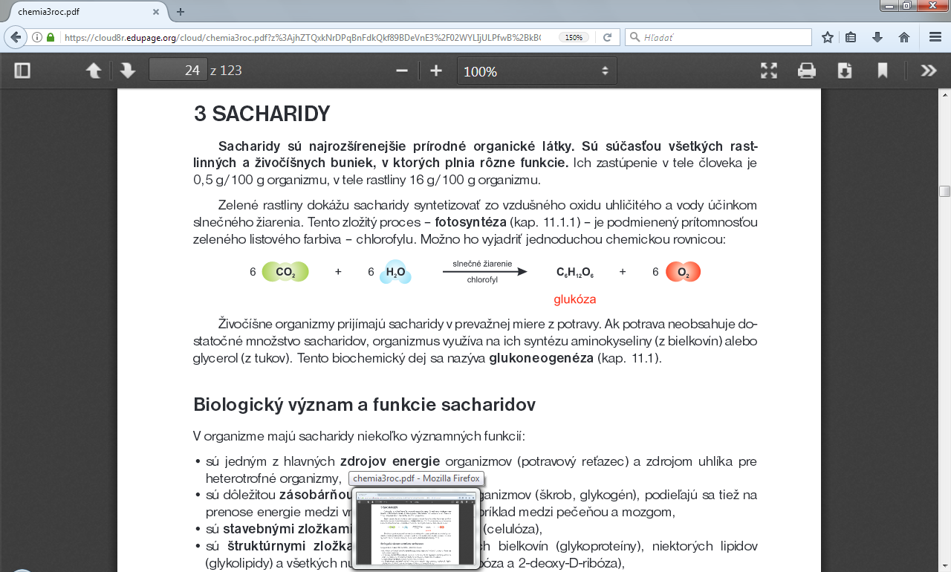

4 PODMIENKY fotosyntézy:_________________________________________________

**2. živočíšne organizmy** – musia prijímať sacharidy z potravy.

Ak potrava neobsahuje dosť sacharidov – dokáže si ich vytvoriť procesom **GLUKONEOGENÉZA** (z aminokyselín (z bielkovín) alebo z glycerolu (z tukov)

Biologický význam a funkcie sacharidov

V organizme majú sacharidy niekoľko významných funkcií:

• sú jedným z hlavných zdrojov energie organizmov (potravový reťazec) a zdrojom uhlíka pre

heterotrofné organizmy,

• sú dôležitou zásobárňou energie všetkých organizmov (škrob, glykogén), podieľajú sa tiež na

prenose energie medzi vnútornými orgánmi, napríklad medzi pečeňou a mozgom,

• sú stavebnými zložkami buniek, tkanív a pletív (celulóza),

• sú štruktúrnymi zložkami molekúl niektorých bielkovín (glykoproteíny), niektorých lipidov

(glykolipidy) a všetkých nukleových kyselín (D-ribóza a 2-deoxy-D-ribóza),

• sú súčasťou metabolicky aktívnych nízkomolekulových látok

bunky (niektoré vitamíny, nukleotidy, koenzýmy

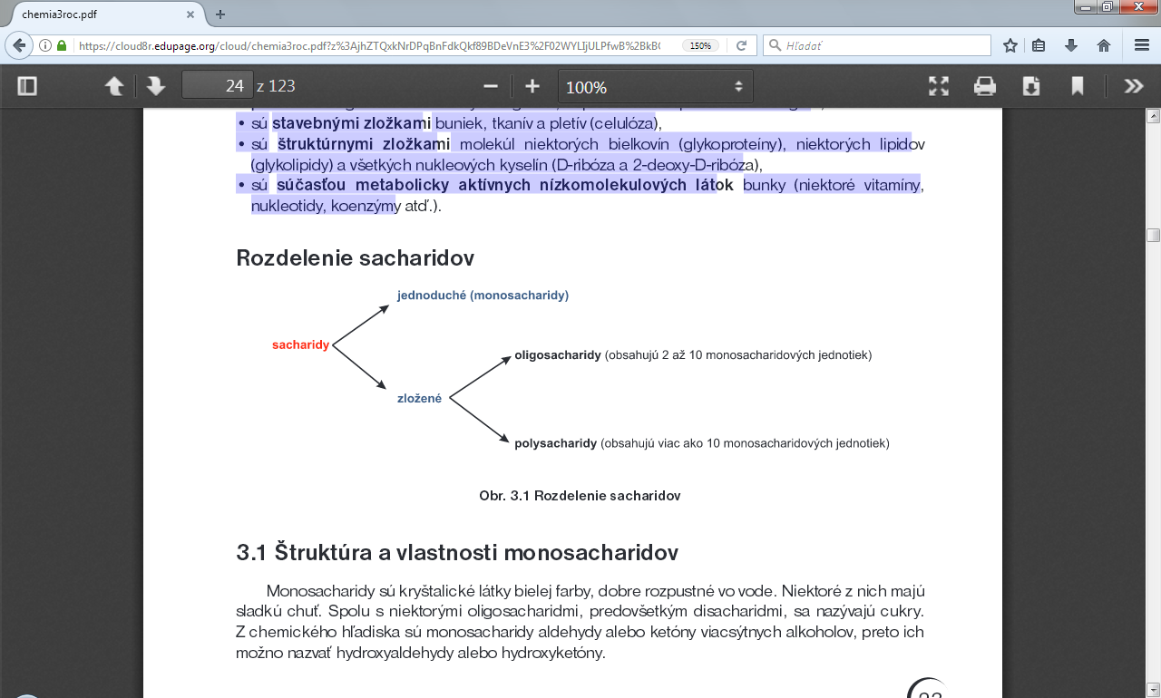

1. Monosacharidy

-sú kryštalické látky bielej farby, dobre rozpustné vo vode. Niektoré z nich majú sladkú chuť. Spolu s niektorými oligosacharidmi, predovšetkým disacharidmi, sa nazývajú cukry. Z chemického hľadiska sú monosacharidy aldehydy alebo ketóny viacsýtnych alkoholov, preto ich možno nazvať hydroxyaldehydy alebo hydroxyketóny

|  |  |
| --- | --- |
|  |  |
| Podľa funkčnej skupiny, ktorú monosacharid vo svojej molekule obsahuje, rozdeľujeme  monosacharidy na  • aldózy  –  okrem hydroxylových skupín obsahujú aj aldehydovú skupinu –CHO,  • ketózy  –  okrem hydroxylových skupín obsahujú aj ketónovú skupinu –CO | Podľa počtu atómov uhlíka v molekule rozdeľujeme monosacharidy na:  • triózy, tetrózy, pentózy, hexózy, heptózy, októzy a nonózy |

